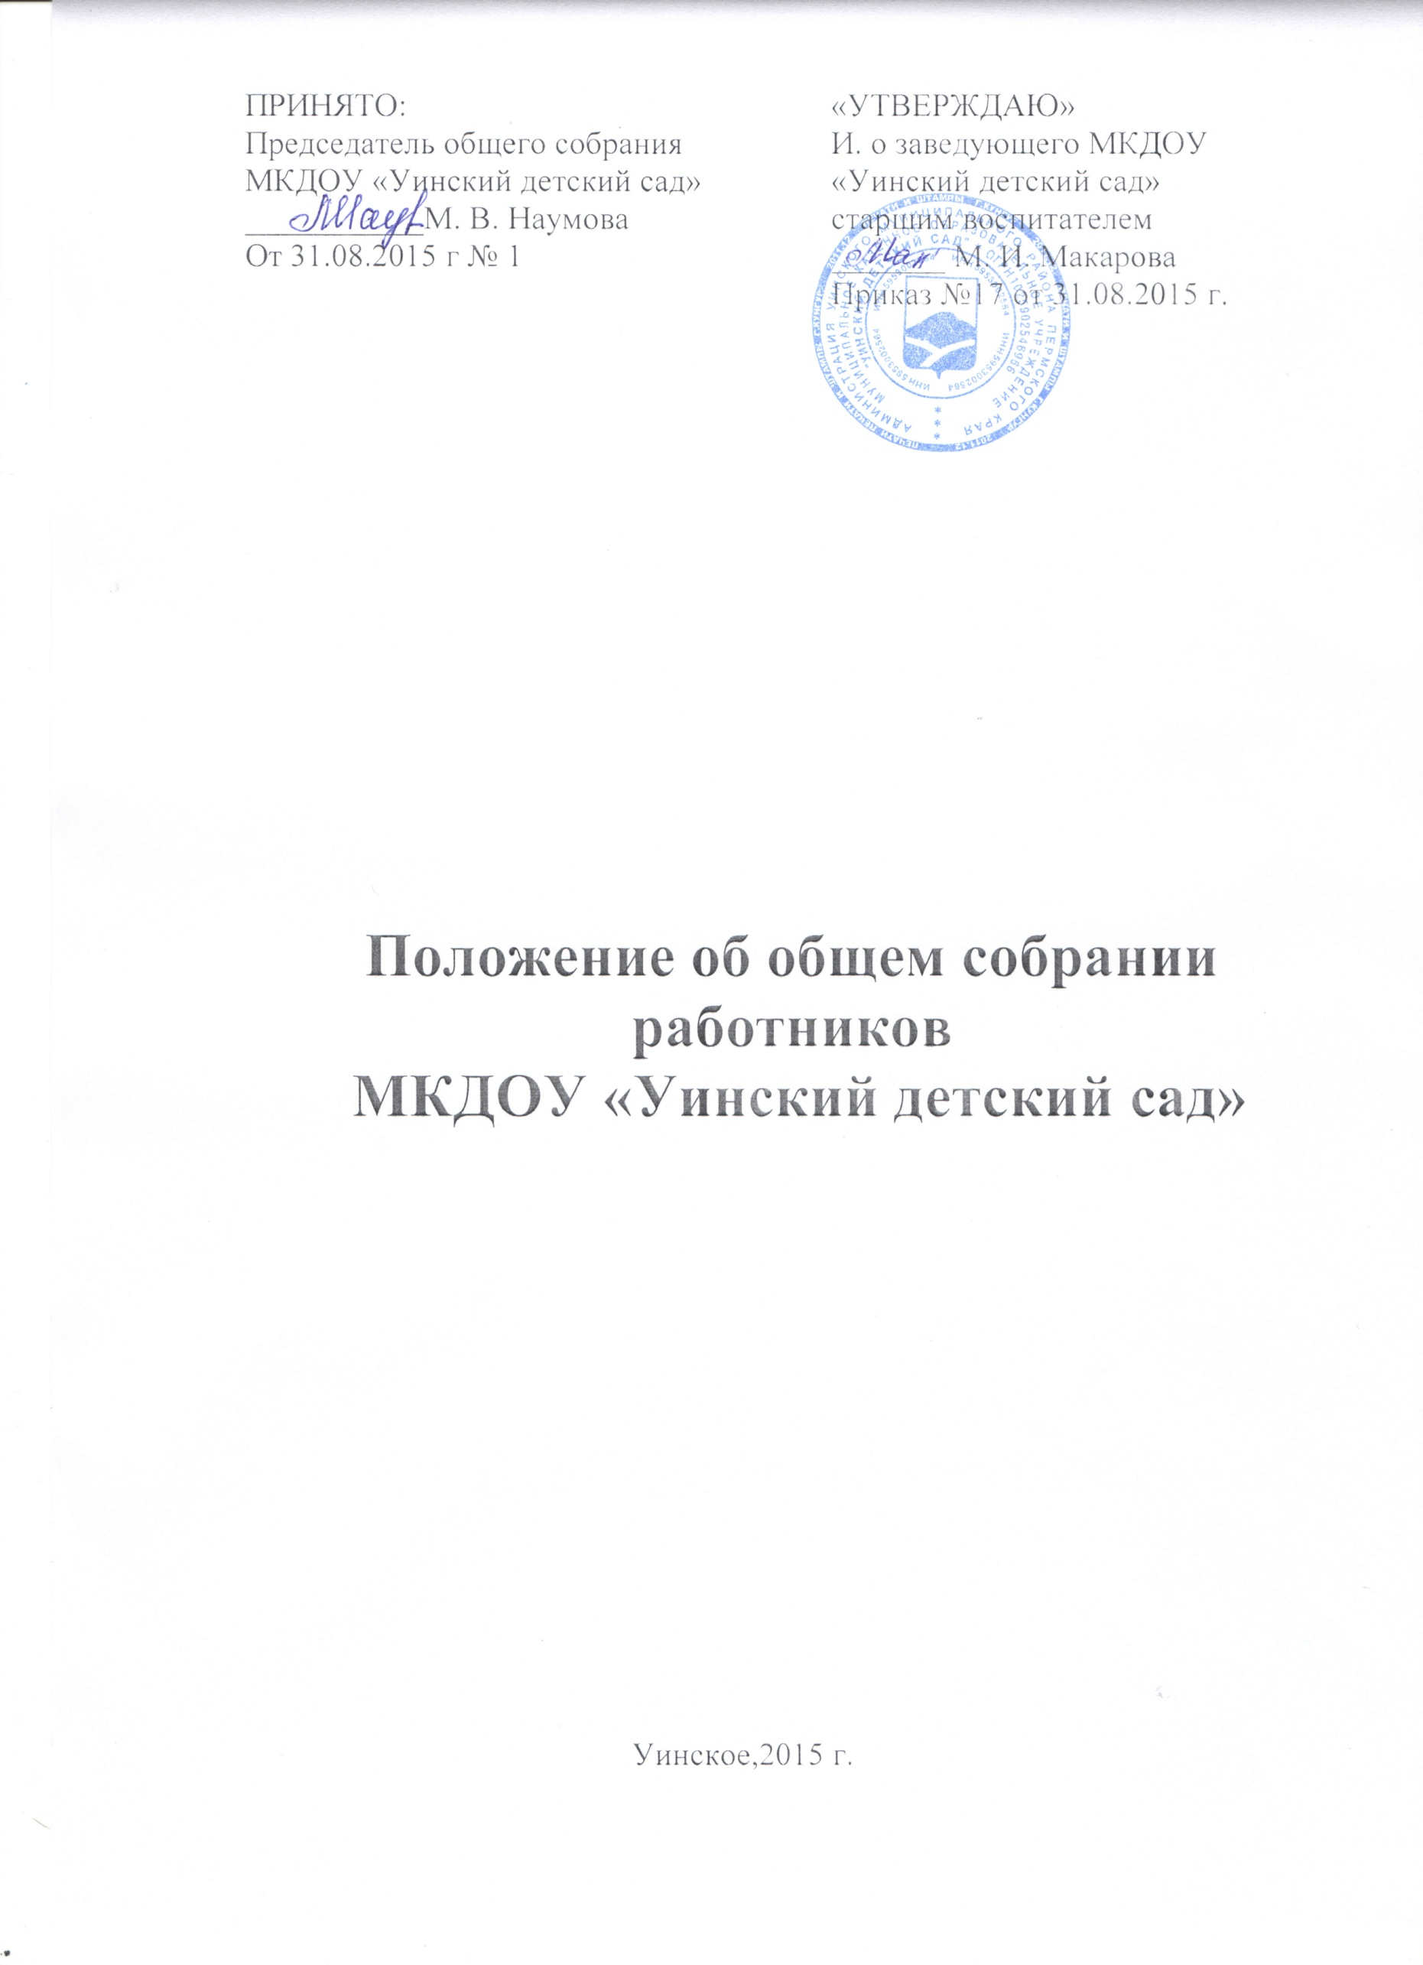
Общее положение
  - Общее собрание (конференция работников Учреждения является органом самоуправления в ОУ и собирается по мере надобности, но не реже двух раз в год.
  - Целью проведения общего собрания (конференции) работников является защита, реализация прав и законных интересов работников; участие в управлении ОУ и оказание с этой целью влияния на администрацию для улучшения производственных, социально – экономических условий труда в ОУ;
  - Общее собрание (конференция) работников рассматривает общие вопросы внутреннего трудового распорядка, режима функционирования д/с; пректы локальных актов ( с последующей их рекомендацией к утверждению), регулирующих трудовые отношения и иные непосредственно связанных с ними отношения, а так же рассматривает вопросы трудовых споров (конфликтов) между трудовым коллективом и администрацией в соответствии с Трудовым Кодексом РФ.
2. Компетенция общего собрания (конференции)
2.1. К компетенции Общего собрания (конференции) трудового коллектива Учреждения относятся:
-рассматривание и одобрение проекта новой редакции Устава Образовательного учреждения, проектов изменений и дополнений, вносимых в Устав;
-обсуждение проектов локальных актов Образовательного Учреждения;
-рассмотрение и обсуждение вопросов материально – технического обеспечения и оснащения воспитательно – образовательного процесса;
-заслушивание вопросов администрации и органов самоуправления Образовательного учреждения по вопросам их деятельности;
-принятие решения о заключении коллективного договора;
-рассмотрение иных вопросов деятельности Образовательного учреждения, вынесенных на рассмотрение руководителем Образовательного учреждения, его органом самоуправления.
3. Заседания и организация работы Общего собрания (конференции)
3.1. В сообщении (объявлении) для работников о проведении собрания указываются:
Дата, место и время проведения собрания; вопросы включенные в повестку дня собрания; порядок ознакомления работников с информацией, материалами к повестке дня.
3.2. В заседании Общего собрания Образовательного учреждения могут принимать участие все работники Образовательного учреждения. Общее собрание собирается руководителем Образовательного учреждения не реже одного раза в четыре месяца

3.3. Общее собрание считается собранным, если на его заседании присутствует 50 % и более от числа работников Образовательного учреждения.
3.4. На заседании Общего собрания избирается председатель и секретарь собрания.
3.5. Председатель осуществляет следующие функции:
- открывает и закрывает собрание;
- предоставляет слово его участникам;
- обеспечивает соблюдение регламента;
- контролирует обстановку в зале;
- выносит на голосование вопросы повестки дня;
- подписывает протокол собрания (Конференции).
3.6. Принятие решений по вопросам повестки дня и утверждения документов собрания (Конференции) осуществляется путем открытого голосования его участников простым большинством голосов. Каждый участник собрания (Конференции) обладает одним голосом. Передача права голосования одним участником собрания (Конференции) другому запрещается.
3.7. Принятие решений может происходить путем тайного голосования, если этого требуют более 50% присутствующих на Общем собрании (конференции) работников.

4. Документы Общего собрания (Конференции)
4.1. Протокол собрания (Конференции) составляется не позднее 7 дней после его завершения в 2 экземплярах, подписывается его председателем и секретарем.
4.2. В протоколе указываются:
место и время проведения собрания (Конференции);
вопросы повестки дня;
общее количество голосов, которыми обладают его участники;
количество голосов, поданных "за", "против", "воздержался" (по каждому вопросу, поставленному на голосование);
основные положения выступлений участников;
4.3. Оригинал протокола хранится в архиве организации. В случае обнаружения ошибок, неточностей, недостоверного изложения фактов в протоколе собрания участник собрания (Конференции) вправе требовать от его председателя их исправления. Председатель, в свою очередь, обязан принять меры по внесению в протокол соответствующих изменений и уточнений, а также сделать об этом соответствующее сообщение на следующем собрании (Конференции), внеся данный вопрос в его повестку дня.

